AL-BALAGH: Jurnal Komunikasi Islam
Volume 6 Nomor 2 Tahun 2022
http://jurnal.uinsu.ac.id/index.php/balagh/index
E-ISSN: 2580-4359 (Online)

Analisis Isi Pesan Dakwah Ustadz Hanan Attaki Tema “Suka Nunda Terus mau Sampai Kapan” Via Youtube
Muhammad Solihin¹, Akhmad Rifa’i², Robby Aditya Putra³
¹Universitas Islam Negeri Sunan Kalijaga Yogyakarta, ²Universitas Islam Negeri Sunan Kalijaga Yogyakarta, ³Institut Agama Islam Negeri (IAIN) Curup
*email: ¹muhammadsolihinku@gmail.com, ²akhmad.rifai@uin-suka.ac.id, ³robby@iaincurup.ac.id
ABSTRACT
Da'wah is one of the most important parts of a Muslim's life. Of course, over time, da'wah activities on social media have not only become the style of preachers, but must be carried out. Likewise, Ustadz Hanan Attaki preaches through his YouTube channel which is gentle and pleasant to hear, as well as his speaking style which is very millennial friendly and easy for mad'u to understand, making him much-loved and sought after which later becomes the research material for this article. The purpose of this research is to get information about Ustadz Hanan Attaki's da'wah message on the topic Like to postpone until when do you want it on Hanan Attaki's Youtube channel. The researcher used a qualitative approach with a descriptive research type using the Holsti theory content analysis method. Primary data sources were obtained from data uploaded on Hanan Attaki's YouTube channel on September 3, 2022 and secondary data in the form of documents, books with the topics studied and with previous important studies as a comparison for this study. This research was conducted with several stages and data collection techniques in the form of observation and documentation. Research shows that; Ustadz Hanan Attaki's da'wah message includes not delaying good deeds, tips so as not to delay goodness, as well as God's promises to people who do the slightest good.
Keywords: Da’wah Messages; Ustadz Hanan Attaki; Youtube Media.

ABSTRAK
Dakwah merupakan salah satu bagian terpenting dalam kehidupan seorang muslim. Tentu saja, seiring berjalannya waktu, aktivitas dakwah di media sosial tidak hanya menjadi gaya para da’i, melainkan harus dilakukan. Begitu pula Ustadz Hanan Attaki berdakwah melalui channel YouTube miliknya yang lembut dan enak didengar, serta gaya bicaranya yang sangat milenial friendly dan mudah dipahami mad'u, membuatnya banyak digemari dan dicari yang kemudian menjadi bahan penelitian artikel ini. Tujuan dari penelitian ini adalah untuk mendapatkan informasi tentang pesan dakwah Ustadz Hanan Attaki pada topik Suka nunda terus mau sampai kapan di channel Youtube Hanan Attaki. Peneliti menggunakan pendekatan kualitatif dengan jenis penelitian deskriptif dengan menggunakan metode analisis isi teori Holsti. Sumber data primer diperoleh dari data yang diunggah di channel YouTube Hanan Attaki pada 3 September 2022 dan data sekunder berupa dokumen, buku-buku dengan topik yang diteliti dan dengan kajian-kajian penting sebelumnya sebagai pembanding kajian ini. Penelitian ini dilakukan dengan beberapa tahapan dan teknik pengumpulan data berupa observasi dan dokumentasi. Penelitian menunjukkan bahwa; Pesan dakwah Ustadz Hanan Attaki meliputi jangan menunda amal kebaikan, kiat-kiat agar tidak menunda kebaikan, serta adanya janji-janji Allah kepada orang-orang yang melakukan kebaikan sekecil apapun.
Kata kunci : Pesan Dakwah; Ustadz Hanan Attaki; Media Youtube.
PENDAHULUAN
Peningkatan penggunaan internet tidak dapat dihindari seiring dengan perkembangan teknologi. Menurut data Badan Pusat Statistik dari hasil pendataan Survei Susenas pada tahun 2021, sebanyak 62,10% populasi Indonesia telah mengakses internet di tahun 2021. Tingginya penggunaan internet ini mencerminkan iklim keterbukaan informasi dan penerimaan masyarakat terhadap perkembangan teknologi pada zaman modern dan perubahan menuju masyarakat informasi. (Badan Pusat Statistik, 2021). Peningkatan akses internet dalam lingkungan masyarakat, tentunya bermanfaat bagi para pendakwah dalam menyebarkan informasi bermanfaat terkait ajaran ajaran Islam.
Salah satu media dakwah yang banyak dikenal masyarakat saat ini adalah platform Youtube. Tidak hanya di Indonesia, pengguna YouTube juga terus mengalami peningkatan dibeberapa negara lain. Menurut data Business Of Apps, pengguna aktif YouTube di dunia mencapai 2,41 Miliar pada kuartal II/2022, angka tersebut bahkan meningkat 1,58% dari kuartal sebelumnya. (Data Indonesia, 2022)
YouTube sebagai platform digital yang paling banyak dikunjungi setelah Google telah dimanfaatkan sebagai media dakwah oleh banyak ustadz ternama. Adapun model dakwah yang digunakan oleh para ustadz berbntuk video ceramah serial, video ceramah singkat, video potongan ceramah, video musik atau lagu, video cerita singkat dan aliran langsung. (Hamdan, 2003)
Dakwah sendiri adalah salah satu kegiatan positif untuk menanamkan jati diri serta meningkatkan iman dan ketaatan kepada Tuhan. Kegiatan dakwah memang tidak hanya berbentuk ceramah tatap muka, terlebih dengan perkembangan zaman modern. Sebelum berkembangkangnya media dakwah, para ustadz hanya menyampaikan dakwah dengan cara tradisional yang artinya dalam penyampaian informasi tersebut, tanpa menggunakan teknologi komunikasi. Seiring dengan perkembangan tersebut, diharapkan dapat meningkatkan pemahaman masyarakat mengenai pesan yang disampaikan, agar dakwah dapat diterima baik oleh masyarakat. Sebagai mana Allah SWT berfirman dalam surat Ali-‘Imran : 104
وَلۡتَكُن مِّنكُمۡ أُمَّةٞ يَدۡعُونَ إِلَى ٱلۡخَيۡرِ وَيَأۡمُرُونَ بِٱلۡمَعۡرُوفِ وَيَنۡهَوۡنَ عَنِ ٱلۡمُنكَرِۚ وَأُوْلَٰٓئِكَ هُمُ ٱلۡمُفۡلِحُونَ
Artinya: ‘dan hendaklah ada diantara kamu segolongan umat yang menyeru kebajikan, menyuruh kepada ma’ruf dan mencegah dari yang mungkar; merekalah orang orang yang beruntung”.
Salah satu pendakwah terkenal dikalangan anak muda yang juga menggunakan platform YouTube sebagai media dakwah adalah Ustadz Hanan Attaki, Lc. yang merupakan seorang pendakwah dengan gaya komunikasi yang dekat dengan keseharian gaya anak muda.(Toni et al., 2021). Metode tersebut digunakan oleh ustadz Hanan Attaki sebagai gaya komunikasi dengan tujuan untuk mempermudah pesan dakwah tersebut diterima oleh semua kalangan. Tercatat hingga Oktober 2022, jumlah pengikut akun YouTube ustadz Hanan Attaki berjumlah 2,4 Juta pengikut dengan jumlah tontonan puluhan ribu lebih setiap vidio yang diunggah.(Attaki, 2022)
Ustadz Hanan Attaki menggunakan gaya bahasa yang mudah dipahami oleh pendengarnya, terutama anak anak muda. Hal tersebut sesuai dengan bigrafi ustadz Hanan Attaki sebagai founder Pemuda Hijrah. Namun meskipun demikian, tetap ada yang beranggapan bahwa gaya komunikasi yang disampaikan oleh beliau kurang bisa dicerna bahkan dianggap meremehkan ajaran agama. Sehingga gaya komunikasi tersebut dianggap tidak efektif.
Menurut Nurlaela, komunikasi dapat terjalin dengan maksimal, apabila setiap penutur menguasai sejumlah kosa kata yang mudah dipahami. Sehingga dimanapun bertutur kata, setiap pendengar mampu memahami apa yang dikatakan penutur sehingga menjadi sebuah informasi yang mengandung makna, dengan tujuan untuk mempermudah tersampainya tujuan pesan dakwah.(Warsah, I., Putra, R., & Morganna, 2021)
Pada dasarnya, setiap pendakwah memang memiliki ciri penyampaiannya sendiri, hal tersebut bergantung pada tingkat kreatifitas pendakwah agar pesan dakwah lebih mudah dicerna. Seperti ustadz Hanan Attaki yang mempunyai gaya komunikasi yang menyeimbangi bahasa anak muda, maka pendakwah lain juga memiliki ciri khas masing masing, namun memiliki tujuan yang smaa yaitu meningkatkan keimanan dengan pendekatan kepada Allah.
Penelitian ini menggunakan pendekatan kualitatif. Penelitian kualitatif ini memiliki komponen penelitian yang meliputi data deskriptif berupa bahasa atau tulisan dan sikap yang dapat diamati. Objek penelitian yang digunakan peneliti adalah video yang diunggah pada channel Youtube Hanan Attaki pada tanggal 3 September 2022
Penelitian ini memiliki dua sumber data, yaitu data primer dan data sekunder. data primer yang dikumpulkan oleh peneliti, yang berasal dari video yang diunggah setelah channel YouTube Hanan Attaki dipublikasikan pada tanggal 3 September 2022. Sedangkan data sekunder meliputi dokumen pendukung seperti Dokumen berupa screenshot tajuk rencana Hanan Attak, Al-Qur'an dan Hadits, jurnal dan buku terkait dakwah, media dan beberapa kajian penting sebelumnya.
Tindakan peneliti antara lain menentukan topik, menentukan fokus penelitian, menentukan metodologi penelitian, menentukan metode analisis, melakukan analisis data dan menarik kesimpulan. Setelah peneliti mengumpulkan data yang akan diteliti, langkah selanjutnya adalah teknik pengumpulan data yang akan digunakan oleh peneliti dalam penelitian ini, yaitu. teknik observasi dan teknik dokumentasi. Peneliti menggunakan teori analisis konten Holst, yang sering digunakan sebagai bentuk visualisasi pesan. Seperti yang dikatakan Holsti, analisis isi adalah metode penelitian yang menarik kesimpulan dengan mengidentifikasi kekhususan pesan secara rasional dan terstruktur.
Pernyataan Holsty menggunakan analisis isi untuk menjawab berbagai pertanyaan, antara lain: Apa, kepada siapa dan bagaimana merupakan analisis jalur komunikasi, yang meliputi deskripsi pesan (teks) tetapi juga analisis isi yang ditujukan untuk perbandingan (perbandingan). da'i dan artinya "suka nunda terus mau sampai kapan”. Selain itu, peneliti melakukan konsultasi dengan mendiskusikan masalah penelitian dengan orang lain, saling bertanya dan menjawab, dan tentu saja mencari orang yang tertarik dan mudah dihubungi.(Putra, 2018)
Dalam vidio yang disampaikan oleh ustadz Hanan Attaki dengan tema “Suka Nunda Terus Mau Sampai Kapan” yang tayang perdana pada 3 September 2022. Pada tema “Suka Nunda Terus Mau Sampai Kapan ” tidak sedikit kaum milenial yang merasa beruntung karena dipertemukan dengan channel YouTube beliau karena gaya komunikasi nya yang fleksibel dan mudah dimengerti Oleh karena itu, peneliti tertarik untuk meneliti Analisis Isi Pesan Dakwah Ustadz Hanan Attaki Tema "Suka Nunda Terus Mau Sampai Kapan" Via Youtube
HASIL DAN PEMBAHASAN
Temuan Penelitian
- Jangan Menunda Kebaikan
Kenapa yang susah banget untuk Fast Respon Ketika ada alarm didalam diri kita untuk melakukan suatu kebaikan seringkali hal itu terjadi karena kita merasa banyak waktu mungkin. Kita selalu masih ada hari esok untuk melakukan kebaikan sehingga kita menunda nunda waktu. Bentar lagi deh solatnya habis selesai ini. Ah nanti aja deh pakai kerudungnya kalau udah nikah, besok lagi deh sedekahnya kalau punya uang banyak, nanti aja deh taubatnya kalau udah hai. Atau masih banyak alasan-alasan lainnya. Ucapan Ustadz Hanan Attaki Pada menit ke 02:08
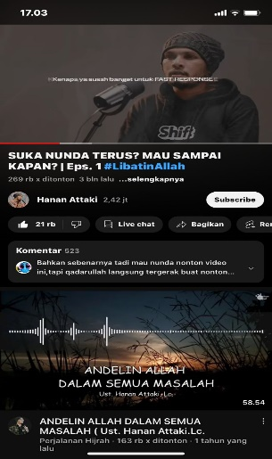

Kita cenderung menghabiskan waktu untuk bersenang-senang dan mensyukuri nikmat-Nya tanpa bersyukur mendengar-Nya dalam setiap tindakan yang kita lakukan. Dalam kitab Al Jawabul Kaafi karya Ibnul Qayyim disebutkan bahwa Imam Syafi'i pernah belajar dari seorang sufi, dikatakan: “Waktu itu seperti pedang. Jika tidak digunakan, ia malah akan menebasmu. Dan jika Anda tidak menyibukkan diri dengan kebaikan, Anda pasti menyibukkan diri dengan sia-sia..”
Kita selalu berpikir bahwa hari esok masih ada, sedangkan hari esok masih belum terlihat, bahwa kita tidak pernah tahu apakah diri hari esok masih hidup atau tidak. Bisa jadi besok kita terbaring mati di kuburan dengan tanah dan tumpukan batu menghujam tubuh kita di tempat peristirahatan terakhirnya. Atau masih bebas berlari dan tertawa lepas dan bebas, tidak tahu kapan peredarannya akan berhenti..
Sebagaimana firman Allah Swt. Dalam QS. Luqman Ayat 34
إِنَّ ٱللَّهَ عِندَهُۥ عِلۡمُ ٱلسَّاعَةِ وَيُنَزِّلُ ٱلۡغَيۡثَ وَيَعۡلَمُ مَا فِي ٱلۡأَرۡحَامِۖ وَمَا تَدۡرِي نَفۡسٞ مَّاذَا تَكۡسِبُ غَدٗاۖ وَمَا تَدۡرِي نَفۡسُۢ بِأَيِّ أَرۡضٖ تَمُوتُۚ إِنَّ ٱللَّهَ عَلِيمٌ خَبِيرُۢ
Artinya : “Dan tidak ada seorang pun yang dapat mengetahui (dengan pasti) apa yang akan dikerjakannya besok. Dan tidak ada seorang pun yang dapat mengetahui di bumi mana dia akan mati”.
Pesan Dakwah yang disampaikan adalah terkadang terlintas didalam diri hendak melakukan kebaikan maka lakukanlah jangan sampai di tunda karena kita tidak pernah tau apakah kita dapat kembali melakukan kebaikan yang sempat tertunda hari ini. Maka dari itulah tentunya kita harus segera mengerjakan suatu kebaikan jangan sampai di tunda-tunda. Karena kita tidak pernah tau kapan akan dipanggil oleh allah Swt
- Kiat-kiat agar tidak menunda suatu kebaikan
Gimana ya acara kita agar fast respon dan tidak menunda suatu kebaikan. Menurut para ulama yang pertama, tidak ada waktu yang tepat untuk melakukan kebaikan selain saat ini juga. Ucapan Ustadz Hanan Attaki Pada menit ke 04:13)
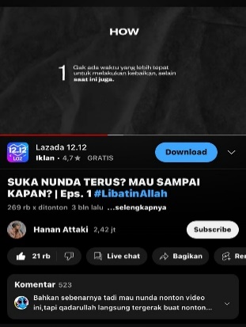
Pesan Dakwah yang disampaikan adalah Tidak ada waktu yang tepat untuk melakukan kebaikan jika tidak di segerakan karena hal ini tak dapat di ulang, bahkan dalam hadist Bukhari, Rasulullah SAW setelah solat ashar dengan para sahabat langsung pulang kerumah dengan sangat cepat tanpa berzikir terlebih dahulu, karena sebelum solat ashar beliau lupa mengeluarkan sesuatu yang hendak beliau infaqan dan sodaqohkan. Sahabat pun bertanya-tanya kenapa beliau berjalan kerumah dengan cepat, setelah selesai mengeluarkan sesuatu untuk di bagikan yang sudah ia rencanakan sebelum solat ashar maka beliau melanjutkan kembali dzikir nya berjamaah bersama para sahabat.
Jadi Rasulullah SAW pada saat lupa. ingat langsung menyelesaikan lalu kembali lagi berzikir, hal ini menunjukan bagaimana Rasulullah menyegerakan dan sangat cepat melakukan kebaikan tanpa memikirkan waktu yang tepat.
Jika sudah mulai menunda dengan satu alasan akan mudah mencari alasan yang lain. Sehingga kita tidak melakukan apa-apa Kedua Cobalah hapus mindset perpeksionis dari diri kita. Cobalah ubah mindset sekecil apapun kebaikan itu tidak akan pernah sia-sia. Satu ayat alquran yang dibaca itu sangatlah berharga. Mungkin karena keterbatasan waktu kita tidak bisa membaca satu juz, mungkin cuman satu lembar atau hanya beberapa ayat saja tapi itu gapapa karena kuncinya adalah segera bukan sempurna. Ucapan Ustadz Hanan Attaki Pada menit ke 04:38
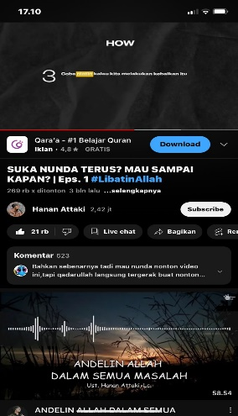

Pesan Dakwah yang disampaikan adalah menyebarkan kebaikan jelas menjadi kewajiban setiap orang dan harus dibudayakan sejak dini. Melalui kebaikan, orang bisa berbagi kebahagiaan dan memberi banyak manfaat bagi diri sendiri dan orang lain. Namun terkadang orang ragu untuk menebar kebaikan meski dalam hal kecil sekalipun. Perbuatan baik sekecil apapun pasti dihargai oleh Allah SWT.
Sebagaimana firman allah swt Qs: Az-Zalzalah ayat 7
لَهَا يَوۡمَئِذٖ مِثۡقَالَ ذَرَّةٍ خَيۡرٗا يَرَهُۥ
Artinya : “Maka barang siapa yang mengerjakan kebaikan seberat zarrah, niscaya dia akan melihatnya dalam buku catatan amalnya lalu dia akan menerima pahala atasnya”
Yang ketiga, Coba niatin kalau kita melakukan kebaikan itu karena Allah Bukan Karena manusia. Biasanya kalau kita berbuat baik kepada manusia kebaikan kecil itu kurang dihargai cenderung dilupakan. Ucapan Ustadz Hanan Attaki Pada menit ke 05:32)
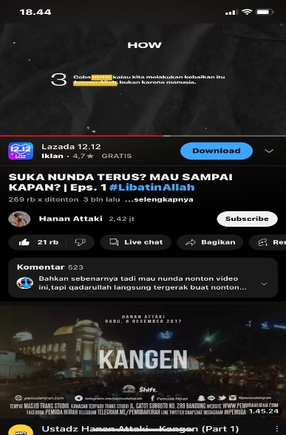
Pesan Dakwah yang disampaikan adalah Perbuatan baik yang kita lakukan tak perlu validitas dari manusia karena yang membenci kita tidak akan suka dengan hal tersebut dan yang menyukai kita tak membutuhkan itu. maka dari itu berbuat baik dengan ikhlas, karena Allah SWT maha mengetahui dan maha melihat apa yang kita kerjakan.
- Janji Allah
Allah berjanji untuk memberikan ampunan dan surga kepada orang beriman menyegerakan kebaikan sperti berinfaq bahkan ketika ia dalam keadaaan sempit, memberi maaf bahkan ketika dia sedang dalam keadaaan marah sambil ia menahan amarahnya Ucapan Ustadz Hanan Attaki Pada menit ke 07:39

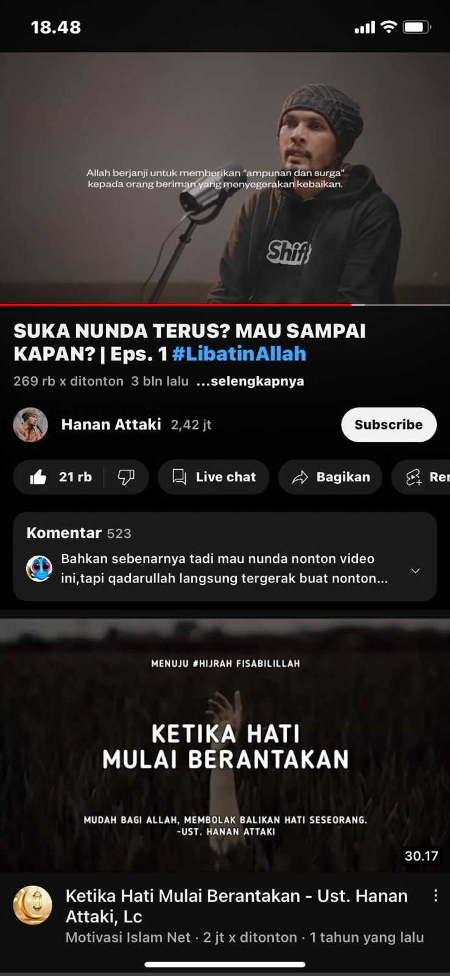

Sebagaimana firman Allah SWT dalam QS : An-nahl Ayat 97
مَنۡ عَمِلَ صَٰلِحٗا مِّن ذَكَرٍ أَوۡ أُنثَىٰ وَهُوَ مُؤۡمِنٞ فَلَنُحۡيِيَنَّهُۥ حَيَوٰةٗ طَيِّبَةٗۖ وَلَنَجۡزِيَنَّهُمۡ أَجۡرَهُم بِأَحۡسَنِ مَا كَانُواْ يَعۡمَلُونَ
Artinya : “Barangsiapa mengerjakan kebajikan, baik laki-laki maupun perempuan dalam keadaan beriman, maka pasti akan Kami berikan kepadanya kehidupan yang baik dan akan Kami beri balasan dengan pahala yang lebih baik dari apa yang telah mereka kerjakan." (Qutb, 1966)
Pesan dakwah yang disampaikan bahwa sangat jelas bahwa Allah SWT akan memberikan kehidupan yang baik serta pahala untuk orang yang melakukan kebaikan sekecil apapun dengan tidak menunda hal baik yang bisa di kerjakan tanpa menunda-nunda. Bahkan allah menjanjikan surga yang seluas langit dan bumi.
PENUTUP
Dari hasil analisis isi pesan dakwah yang disampaikan Ustadz Hanan Attaki dengan tema suka nunda terus mau sampai kapan via youtube edisi 3 September 2022 melalui metode analisis holsti terdapat isi pesan yang mengajak kita untuk menghargai waktu seperti jangan pernah menunda kebaikan, tak hanya itu ibeliau juga memberikan kiat-kiat yang dapat dilakukan agar kebaikan tidak tertunda, serta senantiasa percaya kepada janji Allah untuk selalu melibatkan Allah dalam setiap kegiatan dan segera melakukan kebaikan tanpa harus menunda untuk melakukannya esok hari yang belum tentu bisa kita lakukan karena pada dasarnya seluruh kebaikan yang di perbuat akan di hitung sebagai pahal oleh Allah SWT asalkan di lakukan dengan ikhlas dan mengharap RidhoNya
DAFTAR PUSTAKA
Attaki, H. (2022). YouTube Hanan Attaki. Https://Www.Youtube.Com/c/HananAttaki/Videos.
Badan Pusat Statistik, S. T. I. (2021). Badan Pusat Statistik, Statistik Telekomunikasi Indonesia. Https://Www.Bps.Go.Id.
Data Indonesia. (2022). Jumlah Pengguna YouTube di Dunia Sumber Business of Apps. Https://Dataindonesia.Id/Digital/Detail/Pengguna-Youtube-Di-Dunia-Capai-241-Miliar-Pada-Kuartal-Ii2022.
Hamdan, M. (2003). Youtube Sebagai Media Dakwah. Journal of Social Religion Research, 1(2), 45–50.
Putra, R. A. (2018). Dampak Film Para Pencari Tuhan Jilid X Terhadap Religiusitas Remaja. Jurnal Dakwah Dan Komunikasi, 3(1), 1. https://doi.org/10.29240/jdk.v3i1.499
Qutb, S. (1966). Taṣwīr al-fannī fī al-Qurʻān. Dār al-Maʻārif.
Toni, H., Rolando, D. M., Yazid, Y., & Putra, R. A. (2021). Fenomena Cyber Religion Sebagai Ekspresi Keberagamaan di Internet pada Komunitas Shift. Jurnal Dakwah Risalah, 32(1), 56–74. https://doi.org/10.24014/jdr.v32i1.11626
Warsah, I., Putra, R., & Morganna, R. (2021). Merging Religiosity on Social Media: Indonesian Millennial Youth’s Understanding of the Concepts of Jihad and Religious Tolerance. Cendekia: Jurnal Kependidikan Dan Kemasyarakatan, 19(2)(2), 291-303.

